湖北省武汉市武昌区2014-2015学年八年级下学期期末调研物理试卷（无答案）
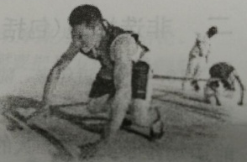
一、选择题（每题3分，共54分）
1、如图所示的“押加”是我国少数民族体育项目之一，又称为“大象拔河”。比赛中，甲、乙双方通过腿、腰、肩和颈用力拖动布带互拉，以决胜负。运用所学的知识判断，下列说法中不正确的是（ ）
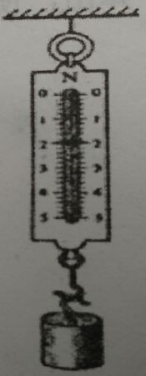
A、甲获胜是因为地面对甲的摩擦力大于地面对乙的摩擦力
B、当甲把乙加速拉过去时，甲对乙的拉力大于乙对甲的拉力
C、在僵持状态下，甲拉布带的力与乙拉布带的了是一对平衡力
D、甲为了获胜，在鞋底上全绕几圈绳子，目的是为了增大摩擦力
2在研究“重力大小跟什么因素有关”的实验中，小红把钩码逐个挂在弹簧测力计下，分别测出它们受到的重力。如图所示使弹簧测力计内弹簧伸长的力是（ ）
A、钩码的重力 B、弹簧对钩码的拉力
C、钩码对弹簧的拉力 D、钩码和测力计的总重力
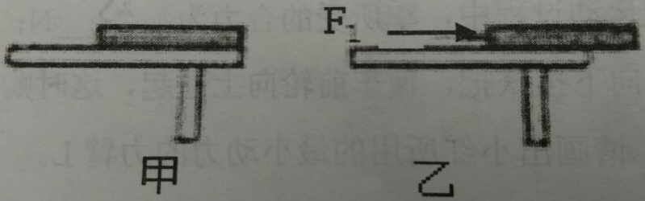
3、如图甲所示，小枫将它的物理书放在水平桌面上，现用水平力F₁向右匀速推动物理书，使其一部分露出桌面如图乙所示，推动书的过程中，书对桌面的压力F、压强P和摩擦力f的变化情况是（ ）
A、F和f不变，P变大
B、F和P不变，f变大
C、F变小，P和f均不变
D、F不变，f和P均变大
4、如图所示是小枫和同学们利用实验室的长方体木块做了“探究力的作用效果的影响因素”的实验。根据实验现象，他们得出了以下结论，其中正确的是（ ）
a、由⑴⑷说明力的大小影响力的作用效果； b、由⑵⑸说明力的方向会影响力的作用效果；
c、由⑶⑹说明力的作用点影响力的作用效果 d、本实验用到物理研究方法是转换法。
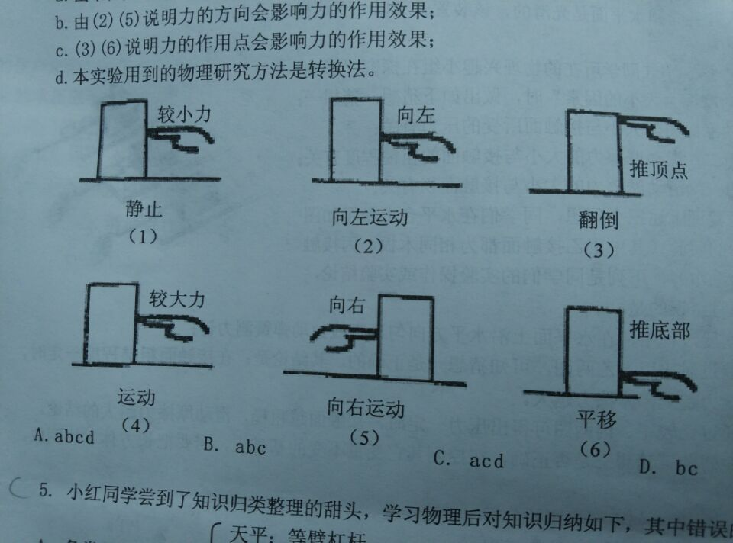

5、小红同学尝到了知识归类整理的甜头，学习物理后对知识归类如下，其中错误的是（ ）
A、各类仪器的原理
B、生活工具的原理：
C、物理量的单位
D、能量转化
6、小枫手提一瓶500ml的矿泉水从教学楼的一楼步行到三楼，，用时0.2min，他步行的路程为12m，下列估算合理的是（ ）
A、小枫步行的平均速度约为0.5m/s B、矿泉水瓶受到的摩擦力等于50N
C、小枫克服自身的重力做功为3000J D、小枫在此过程中做功功率为505w
7、学习了初二物理后，小枫明白了作图法可以让更加直观、方便地认识和研究物理问题。如图所示的几种示意图中，正确的是（ ）
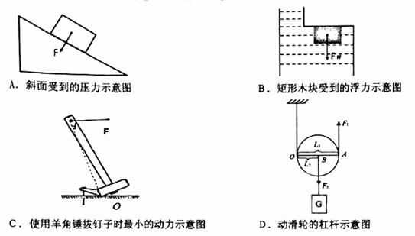

8、如下图，是教科书上的两个实验：甲图是探究“阻力对物体运动的影响”的实验装置；乙图是探究“物体的动能与质量关系”的实验装置，关于这两个实验研究的有关问题说法不正确的是（ ）
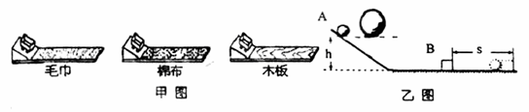
A、甲实验可以推理得出：如果运动的物体不受力，它将以恒定的速度一直运动下去。
B、乙实验可以得出：物体的速度一定时，质量越大，动能越大；
C、两个实验都控制物体从同一高度自由下滑，是为了保证物体到水平面时的初速度相同；
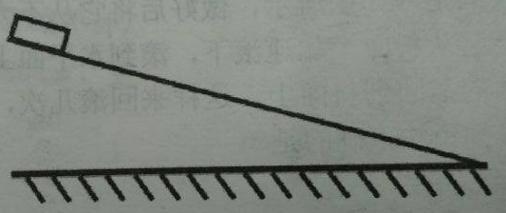
D、甲、乙实验中物体运动的整个过程中，机械能先变大后变小
9、小枫将它的文具盒的一端抬起形成一个斜面，把他的橡皮放在斜面的顶端如图所示，改变斜面的倾角，由静止释放后的橡皮沿斜面下滑，对应橡皮的下滑过程，下列说法正确的是（ ）
A、橡皮所受的支持力做了功
B、橡皮所受的支持力和重力都做了功
C、橡皮受到了支持力、重力、下滑力、摩擦力作用
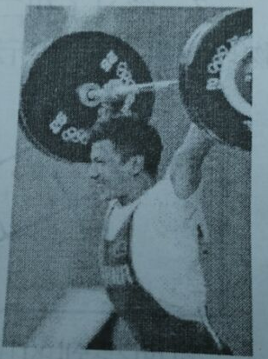
D、倾角越大，橡皮受到的摩擦力越小
10、在北京奥运会上，中国选手张湘祥在男子举重62公斤级的决赛中摘得金牌，如图所示，挺举成绩是176公斤，用时2.5s，举起杠铃保持3s不动，下列说法正确的是（ ）
A、他完成此次举重整个过程中都对杠铃做功；
B、地面对张湘祥的支持力与张湘祥受到的重力是一对平衡力
C、杠铃静止在空中时手对杠铃的力与杠铃的重力是一对相互作用力
D、他举重杠铃保持不动时，两手之间的距离越大，运动员手臂用力越大
11、通过一个学期的学习，小红已经学会了运用所学的物理知识解释日常生活中的一些现象，下列她对一些现象解释不正确的是（ ）
A、游泳时会感觉自己的身体变轻，是因为身体受到了浮力
B、高原边防哨所战士要用压力锅煮面条，是因为水的沸点随着大气压的减小而降低
C、人必须站在安全线以外等候列车，是因为流体流速越大的位置，压强越大
D潜水员在较深的海水中工作时要穿抗压潜水服，是因为海水的压强随着深度的增加而增大
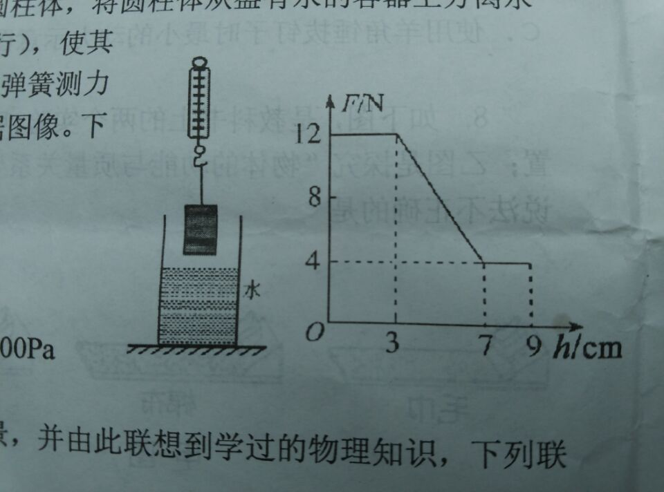
12、如图所示，弹簧测力计下方挂着一实心圆柱体，将圆柱体从盛有水的容器上方离水面某一高度处缓缓下降（其底面始终与水面平行），使其逐渐浸没入水中某一深度处。右图是整个过程中弹簧测力计的示数F与圆柱体下降高度h变化关系的数据图像。下列计算错误的是（ ）
A、圆柱体的重力是12N
B、圆柱体浸没时受到的浮力为8N
C、圆柱体的密度为1.5×10³Kg/m³
D、圆柱体在刚刚浸没时下表面受到水的压强为700Pa
13、小枫在上体育课时，遇到了下列一些场景，并由此联想到学过的物理知识，下列联想错误的是（ ）
A、“跳远助跑”利用了速度越快，惯性越大的知识
B、“引体向上”时收搓镁粉利用了增大接触面的粗糙程度来增大摩擦的知识
C、“踢足球”时利用了力能改变物体的运动状态的知识
D、“游泳”时利用了浮力和物体间力的作用是相互的知识
14、在一个罐子的盖和底各开两个小洞，将小铁块用细绳绑在橡皮筋的中部穿入罐中，橡皮筋两端穿过小洞用竹签固定，如图所示，做好后将它从不太陡的斜面滚下，会看的它从斜面上加速滚下，滚到水平面后减速停止，然后又反向滚回斜面上，这样来回滚几次，最后停止在水平面上。下列说法正确的是（ ）
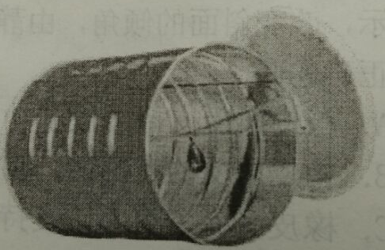
A、在它加速滚下的过程中，只有动能和重力势能的转化
B、在水平面上滚动时，主要是动能和弹性势能的转化
C、滚动过程中速度为零时，橡皮筋的弹性势能最大
D、若斜面和水平面是光滑的，该装置就可以一直这样来回滚到
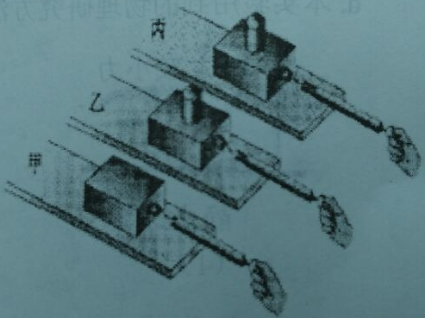
15、小红同学所在的物理兴趣小组在探究“影响滑动摩擦力大小的因素”时做出了如下的猜想：猜想一：滑动摩擦力的大小与接触面所受的压力有关；猜想二：滑动摩擦力的大小与接触面的粗糙程度有关；猜想三：滑动摩擦力的大小与接触面积的大小有关。为了验证上面的三个猜想，同学们在水平台上做了如图所示的实验（其中甲乙接触面都为相同木板、丙接触面为毛巾）下列是同学们的实验操作或实验结论，其中有错误的是（ ）
A、实验过程中，在水平面上沿水平方向匀速直线拉动弹簧测力计
B、通过对比甲、乙两图，可知猜想一是正确的，其结论是：在接触面粗糙程度相同时，压力越大，摩擦力越大
C、通过比较甲、丙两图颗得出压力一定时，接触面越粗糙，滑动摩擦力越大的结论
D、要想验证猜想三是否正确，在控制其它变量不变的基础上，需要把长方体木块侧放。
16、关于如下四幅图的分析，正确的是（ ）
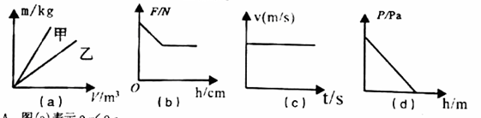
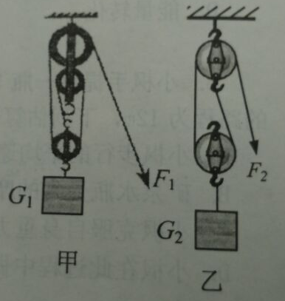
A、图(a)表示ρ_{甲}＜ρ_{乙}
B、图（b）表示圆柱体浸入水中时浮力与深度的关系
C、图（c）表示物体做匀速直线运动
D、图（d）表示液体内部压强与深度的关系
17、小枫和小红同学利用甲、乙所示的滑轮组，在相同的时间内，用大小相同的力F₁、F₂分别把质量相同的重物G₁、G₂提升相同的高度，则（ ）
A、甲滑轮组的机械效率高
B、甲、乙滑轮组的机械效率一样高
C、F₁做功的功率大
D、F₁、F₂做功的功率一样大
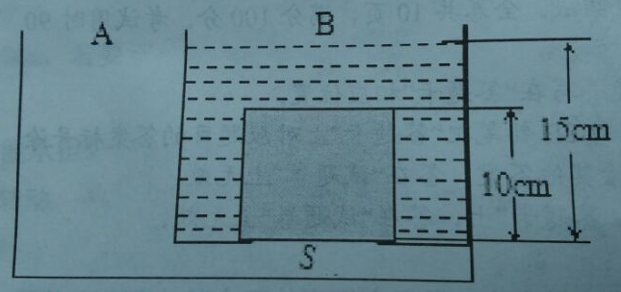
18、在研究浮力产生的原因时，张老师做了如下实验，如图所示是由容器A和B构成的连通器，并且A和B右侧边缘是重合的，B容器底的中间部分有一个面积为80cm²方形孔，将密度为0.6g/cm³、边长为10cm的正方体木块放入B容器中，且把容器底的正方形孔密合覆盖，然后向容器缓慢注入15cm深的水，，发现木块没有上浮。有关下列计算，正确的是（ ）
A、木块的重力为4.8N
B、此时B容器中的水对木块的压强为1500Pa
C、要使木块上浮，在A容器中注入的水深至少13.75cm
D、要使木块上浮，A容器中的水对木块的压力至少达到11N
二、非选择题（包括8道小题，共46分）
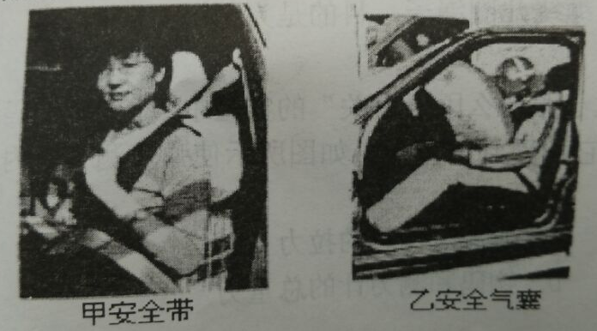
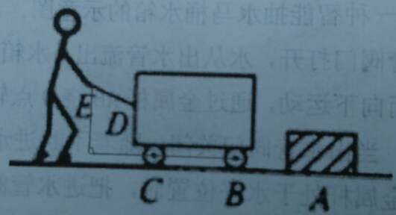
19、（4分）近年来，随着汽车工业的发展，汽车上的安全设施越来越完善，如图甲所示，安全带比较宽，这时为了 压强（选填“增大”或“减小”）；紧急刹车时，人向前运动拉动安全带，人的动能减小，安全带的 能增加。如图乙所示，是汽车的 （选填“前方”或“后方”）受到猛烈撞击时的情形，安全气囊此时会自动充气弹出，使驾驶员和前排乘客不会由于 撞到坚硬的车身上而受到伤害。

20、（3分）小红在超市购物时，用10N的水平推力，推着购物车在水平地面上作匀速直线运动，突然她发现前面有障碍物，于是马上用15N的水平力向后拉车，使之减速。在减速运动过程中，车所受的合力为
N；如图所示当车的前轮遇到障碍物A时，小红向下按扶把，使车前轮向上翘起，这时购物车可以视为杠杆，支点是 （写出字母），请画出小红所用的最小动力的力臂L。
21、（6分）在探究“二力平衡条件”的实验中，小枫、小红选择器材后，设计组装的实验装置分别如图甲、乙所示。
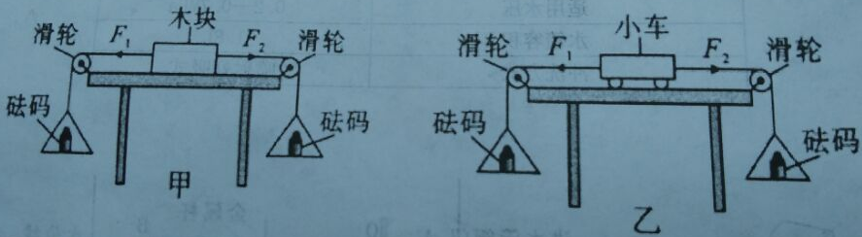
⑴小枫用图甲装置进行实验时发现，在左右两盘中放入质量为50g的砝码时，木块处于静止状态。当他在右盆中加入10g砝码时，木块扔处于静止状态，这时因为木块受到向 （填“左”或“右”）的摩擦力，摩擦力的大小为
⑵老师指出小红选择的实验器材更加合理，如图乙所示，选小车代替木块，对实验的好处是
⑶在探究力的大小对二力平衡的影响时，利用定滑轮能够 的特点，并通过调整 来改变F₁和F₂的大小
⑷小红利用此装置做实验过程中，将小车进行扭转，这是为了探究“二力平衡条件”是否满足 。
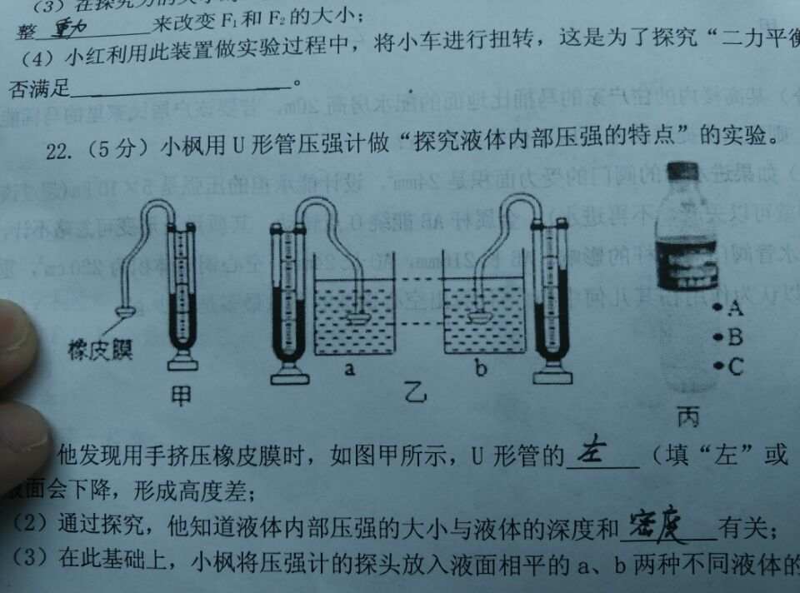
22、（5分）小枫用U型管压强计作“探究液体内部压强的特点”的实验。
⑴他发现用手挤压橡皮膜时，如图甲所示，U型管的 （填“左”或“右”）侧的液面会下降，形成高度差。
⑵、通过探究，他知道液体内部的压强的大小与液体的深度和 有关。
⑶在此基础上，小枫将压强计的探头放入液面相平的a、b两种不同的液体相同的深度处，观察到现象如图乙所示，则两种液体的密度大小关系ρ_{a} ρ_{b}（填“大于”、“小于”或“等于”）
⑷如图丙，小枫在一瓶未开口的矿泉水的侧壁开了三个大小相同的孔，你认为用手挤压时水喷射最远的是
孔。
23、（6分）为了探究浮力的相关规律，小枫进行了如下的探究：
⑴比较 四幅图，可知浮力大小等于物体排开液体所受的重力
⑵比较图c与图e可得到的结论是
⑶图f中弹簧测力计的示数为 ，图b中物体的密度为 ；图e中的盐水的密度为 ；⑷d图中桶底受到的压强P₁与f图中桶底受到的压强P₂之比P₁：P₂=
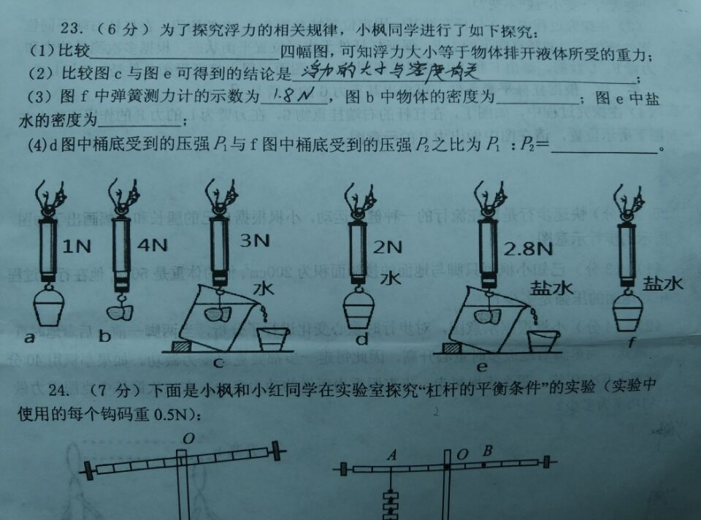
24、（7分）下面是小枫和小红同学在实验室探究“杠杆的平衡条件”的实验（实验中使用的每个钩码重0.5N）
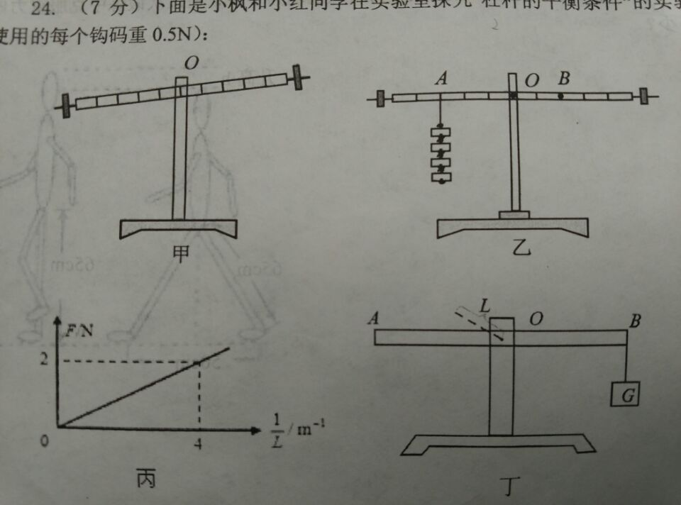

⑴实验前，将杠杆的中点置于支架上，发现杠杆停在如图甲所示的位置，此时杠杆 （选填“是”或“否”）处于水平状态。小枫将右端的平衡螺母向右调，小红认为也可以将右端的平衡螺母向 （选填“右”或“左”），使杠杆在水平位置平衡。
⑵如图乙所示，若在B处施加一个竖直向下的拉力F= N时，杠杆仍在水平位置平衡。当拉力F向右倾斜时，仍要保持杠杆水平平衡，拉力F的大小将 （选填“变大”、“变小”或“不变”）。
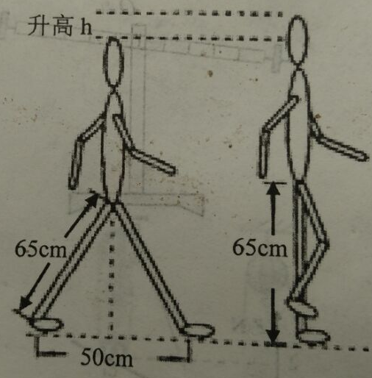
⑶在探究过程中，在杠杆左端某一固定位置挂总重为G=1.0N的钩码，在杠杆右端不同位置处施加不同的竖直向下的力F，保证杠杆处于水平位置平衡状态，根据多次测量的力和力臂F、L数据，画出了F和1/L的图线如图丙，由图丙可得出杠杆平衡的条件是：F与L成 比。根据杠杆平衡条件，可求出重力G的力臂是 m.
⑷在探究过程中，如图丁，在杠杆的右端挂重物G，在力臂为L的力F的作用下静止在图丁所示的位置，请在图中做出力F的示意图。

25、（7分）快速步行是现在流行的一种健身运动，小枫根据自己的腿长和步幅画出了如图所示的步行示意图，
⑴（3分）已知小枫每只脚与地面的接触面积为200cm²,他的体重是50kg,他在行走过程中，对地面的压强是多少？
⑵（4分）小枫根据示意图，对步行时重心变化进行了分析，当两脚一前一后着地时重心降低，而单脚着地迈步时重心升高，因此每走一步都要克服重力做功，如果小枫用40分钟走了6×10³步，那么小枫每走一步克服重力所做的功为多少？在该次锻炼中克服重力做功功率为多少？

26、（8分）如图甲是卫生间一种智能抽水的马桶水箱示意图，该马桶有冲水和加热功能，其工作原理如图乙所示，当出水管阀门打开，水从出水管流出，水箱中的水减少，空心铜球就在重力作用下，随着水位下降而向下运动，通过金属杆AB绕O点转动，向上拉动进水管阀门，使水能通过进水管进入水箱；当出水管阀门关闭，随着不断进水，水箱中的水位不断上升，空心铜球随着向上运动，当金属杆处于水平位置时，把进水管阀门堵严，不再进水。如下表为这种马桶的相关参数：
项目 | 内容
适用水压 | 0.2—0.7MPa
水箱容积 | 1.8L
冲洗方式 | 喷射虹吸式
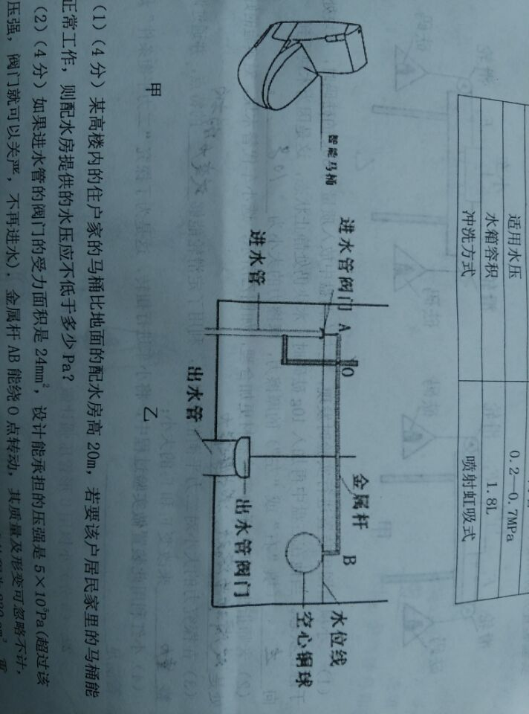

（1）（4分）某高楼内的住户家的马桶比地面的配水房高20m，若要该户居民家里的马桶能正常工作，则配水房提供的水压应不低于多少Pa？

（2）（4分）如果进水管的阀门的受力面积是24mm²，设计能承担的压强是5×10⁵Pa（超过该压强，阀门就可以关严，不再进水。）金属杆AB能绕O点转动，其质量及形变可忽略不计，且不考虑出水管阀门对杠杆的影响。AB长216mm，AO长24mm，空心铜球体积为220cm³，重力和浮力可以认为作用在其几何中心，请计算出空心铜球的质量最多是多少g？

